SSAS Stipendium 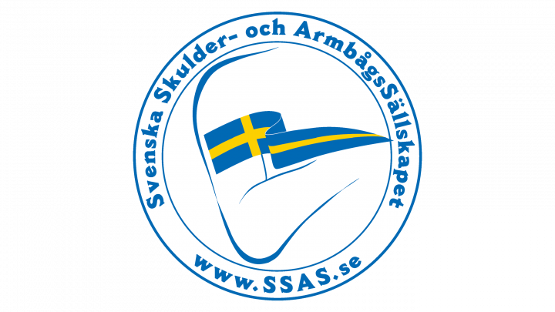

Svenska Skulder och Armbågssällskapet ställer ut stipendium på 15.000:- avsett att stimulera utbildning och studier med inriktning på skulder- och armbågs-kirurgi. Detta är en ökning från tidigare år med 5000 kr.

Stipendiet kan sökas av alla medlemmar i Svenska Skulder och Armbågssällskapet.
Ansökan kan ske när som helst under året, sista ansökningsdagen är årets sista dag men pga. byte av hemsida i år förlängs ansökningstiden till 31 januari 2026 Ansökan måste gälla ett syfte som ligger i framtiden. Studieresor eller kurser som redan genomförts kommer att avslås.

Ansökan ska ställas till styrelsen för Svenska Skulder och Armbågssällskapet och skickas med mail till SSAS sekreterare Anna Kajsa Harding i Word format.
E-post: AnnaKajsa.Harding@skane.se

Stipendiet kan användas till studieresor, auskultation, utbildning i skulder- och armbågs-kirurgi och för deltagande vid kongresser. Resor där den sökande ska hålla föredrag, presentera forskningsresultat eller lära sig en forskningsmetod är även lämpade för detta stipendium. Ansökan skall innehålla en redogörelse för syftet med utbildningen med resplan respektive en innehållsbeskrivning och budget för hur de 15.000:- ska användas.

Mottagare av stipendium skall vara medlem av Svenska Skulder och Armbågssällskapet.
Stipendium utdelas av Sällskapets styrelse vid årsmötet. Nästföljande år inviteras stipendiaten att redogöra med muntlig presentation på årsmötet, och om detta inte går att genomföra ska en skriftlig reseberättelse inlämnas till SSAS styrelse inom tre månader efter fullgjord resa.

